Консультация для педагогов и родителей
«Посмотри…… и расскажи»
Выполняя интересные и увлекательные задания, ваш ребенок в игровой форме научится правильно согласовывать числительные с существительными, образовывать относительные и прилагательные и согласовывать местоимения с глаголами.
Кто как передвигается? (с мячом) Взрослый, бросая мяч ребенку, задает вопрос, ребёнок, возвращая мяч, должен ответить.
Взрослый. Кто летает?
Ребенок. Летают птицы, бабочки, мухи, жуки, и т.д.
Взрослый. Кто плавает?
Ребенок. Плавают рыбы, киты, акулы и т.д.
Магазин игрушек (с использованием карточек) Посмотри внимательно на полку и назови игрушки, которые на ней лежат. Подскажи, какие игрушки надо купить детям.
Подсказка: цвет пятнышка у ребёнка на табличке и цвет игрушки совпадают. Например: «Девочка купит одно яблоко, одну рыбу, и одного слона», «Вадик купит шесть лопаток, и две груши» и т.д.
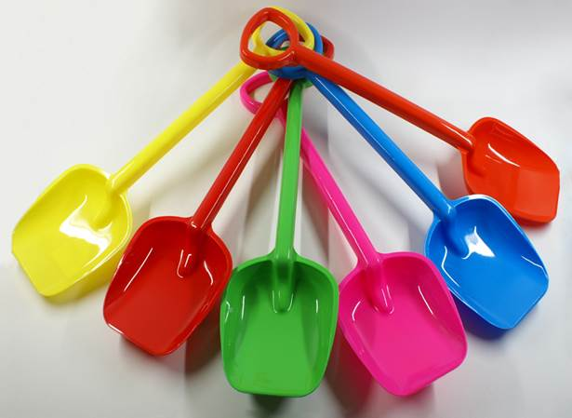

Я – мы. Взрослый читает двустишия, в которых местоимения и глаголы употребляются в единственном числе. Ребенок повторяет так, чтобы местоимения и глаголы были употреблены во множественном числе.

1.Я бегу, бегу, бегу, 1. Мы бежим, бежим, бежим
Я на месте не стою. Мы на месте не стоим,

2. Я гуляю, загораю, 2. Мы гуляем, загораем
Землянику собираю. Землянику собираем.

3. На скамейке я сижу 3. На скамейке мы сидим
И о чем-то говорю. И о чем-то говорим.

Поваренок. Скажи, из чего приготовлены эти соки и варенье? Как они называются? Например: «Этот сок сделан из слив, он сливовый, а варенье из слив - сливовое». (Малиновое - малиновый, апельсиновый - апельсиновое и т.д.)
Посчитай. Предлагается сосчитать, сколько предметов нарисовано. При счете надо следить за правильным и четким произнесением окончаний. Например: «Одно платье, два.., три.., четыре.., пять платьев. Много чего? Платьев».
Логопед, на своих занятиях, может предложить задания и игры с использованием компьютерных программ. Часто такие речевые программы, составлены таким образом, чтобы ребенок выполнял их только в присутствии взрослых, и следовал четким инструкциям.
К компьютерным играм можно приступать только после согласования с логопедом и при условии соблюдения всех требований к работе за компьютером.
Дома родители могут использовать видеозапись артикуляционных упражнений, и выполнять с детьми с учетом рекомендаций логопеда, и следить за выполнением упражнений более осознанно.
Дети любят играть в логопедическое домино, поэтому родители могут использовать логопедическое лото в домашних условиях.
Ребенок должен проговаривать речевой материал медленно, четко и утрированно. Важно следить за поставленным звуком в словах, предложениях. Например, (при автоматизации звука [л]): «Я кладу три лошадки к одной лошадке и две ложки». «У меня нет ламп и полок» и т.п.
Только тесный контакт в работе логопеда и родителей может способствовать устранению речевых нарушений в дошкольном возрасте, а значит, и дальнейшему полноценному школьному обучению.

